广州市2003年高中阶段学校招生考试
数 学
全卷九大题25小题，共150分．考试时间120分钟．
第1卷（选择题 共33分）
一、选择答案（本题共有11小题，每小题3分，共33分）
注意：每小题有四个选项，其中有且仅有一项是符合题意的，选错、不选、多选或涂改不清
的，均不给分．
1．抛物线$y=x^{2}−4$的顶点坐标是（ ）
（A）（2，0） （B）（－2，0） （C）（1，－3） （D）（0，－4）
2. 下列各坐标表示的点中，在函数$y=x^{3}+1$的图像上的是（ ）
（A）（－1，－2） （B）（－1，4）
（C）（1，2） （D）（1，4）
3. 为了调查某一路口某时段的汽车流量，记录了15天同一时段通过该路口的汽车辆数，其中有2天是142辆，2天是145辆，6天是156辆，5天是157辆．那么这15天在该时段通过该路口的汽车平均辆数为（ ）
（A）146 （B）150 （C）153 （D）600
4． 若两圆有两条外公切线，则这两圆的位置关系不可能是（ ）
（A）外离 （B）外切 （C）相交 （D）内切
5． 如图1，DE∥FG∥BC，图中相似三角形共有（ ）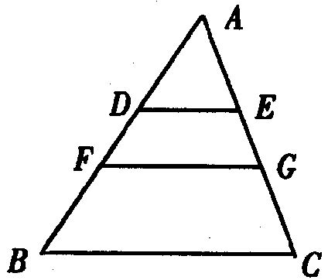
（A）1对 （B）2对 （C）3对 （D）4对
6．如图2，在菱形ABCD中，∠ABC＝60°．AC＝4．则BD的长为（ ）
（A）$8\sqrt{3}$ （B）$4\sqrt{3}$ （C）$2\sqrt{3}$ （D）8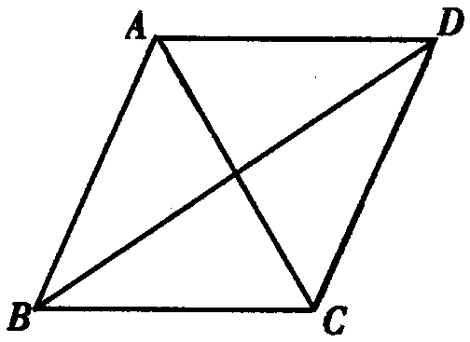
7．将方程$\frac{x^{2}−4}{x+1}=2−\frac{3}{x+1}$去分母并化简后得到的方程是（ ）
（A）$x^{2}−2x−3=0$ （B）$x^{2}−2x−5=0$
（C）$x^{2}−3=0$ （D）$x^{2}−5=0$
8. 如图3，A是半径为5的⊙O内的一点，且OA＝3．过点A且长小于8的弦有（ ）
（A）0条（B）1条（C）2条（D）4条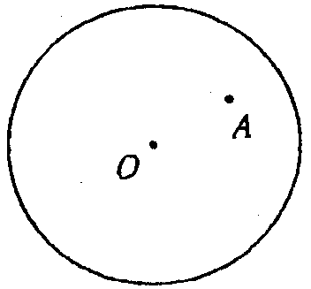
9．有一块缺角矩形地皮ABCDE（如图4），其中AB＝110m，BC＝80m，CD＝90m，∠EDC＝135°．现准备用此块地建一座地基为长方形（图中用阴影部分表示）的教学大楼，以下四个方案中，地基面积最大的是( ) 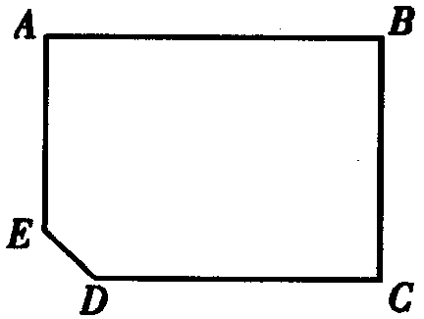
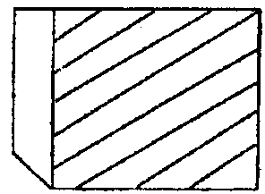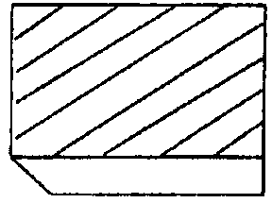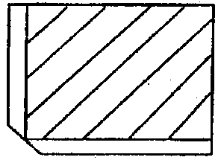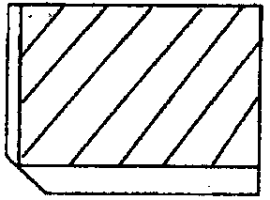
（A）（B）（C）（D）
10. 如图5，在△ABC中，∠C＝Rt∠，AC＞BC．若以AC为底面圆半径、BC为高的圆锥的侧面积为S${}_{1}$，以BC为底面圆半径AC为高的圆锥的侧面积为S${}_{2}$，则（ ）
（A）S${}_{1}$＝S${}_{2}$ （B）S${}_{1}$＞ S${}_{2}$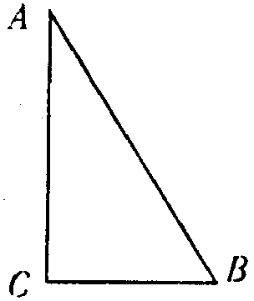
（C）S${}_{1}$＜S${}_{2}$ （D）S${}_{1}$、S${}_{2}$的大小关系不确定
11．在⊙O中，C是弧AB的中点，D是弧上的任一点（与点A、C不重合），则（ ）
（A）AC＋CB＝AD＋DB （B）AC＋CB＜AD＋DB
（C）AC＋CB＞AD＋DB （D）AC＋CB与AD＋DB的大小关系不确定

第2卷（非选择题 共117分）
二、填空（本题共有6小题，每小题3分，共18分）
12. 103000000这个数用科学记数法表示为 ．
13． 函数$y=x−\sqrt{x+2}$中，自变量x的取值范围是 ．
14． 如果正比例函数的图像经过点（2，1），那么这个函数的解析式是 ．
15．某班53名学生右眼视力（裸视）的检查结果如下表所示：
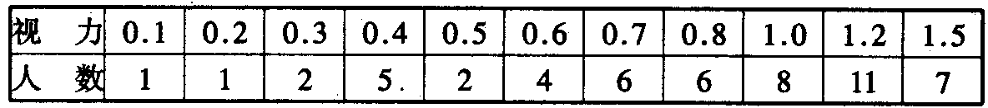
则该班学生右眼视力的中位数是 ．
16．关于x的一元二次方程$x^{2}−x+a(1−a)=0$有两个不相等的正根．则a可取的值
为 （注：只要填写一个可能的数值即可．）
17．如图6．∠E＝∠F＝90°，∠B＝∠C．AE＝AF，给出下列结论：①∠1＝∠2；②BE＝CF；③△ACN≌△ABM；④CD＝DN。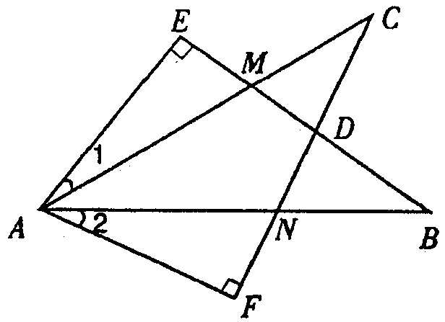
其中正确的结论是 ．
（注：将你认为正确的结论都填上．）
三、（本题满分8分）
18．已知：线段a（如图7）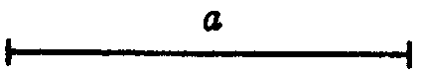
求作：（1）△ABC，使AB＝BC＝CA＝a；
（2）⊙O，使它内切于△ABC．
（说明：要求写出作法．）

四、（本题共有2小题，每小题9分，共18分）
19．计算：$\frac{x^{2}+2x−3}{x^{2}−9}⋅\frac{x^{2}−5x+6}{3x^{2}−x−2}$ .

20. 已知△ABC中，∠C＝Rt∠，AC＝m，∠BAC＝α，（如图8）
求△ABC的面积．（用α的三角函数及m表示）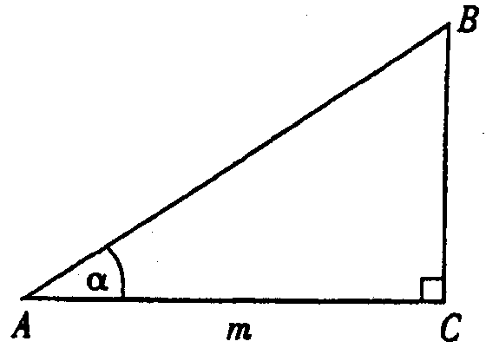

五、（本题满分13分）
21．解方程组$\begin{aligned}\left\{2x−y−1=0 | \right.\end{aligned}$ .

六、（本题满分13分）

22．如图9，已知△ABC内接于⊙O，直线DE与⊙O相切于点A．BD∥CA．
求证：AB·DA＝BC·BD．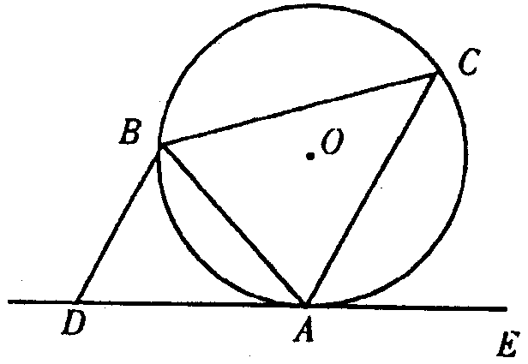

七、（本题满分15分）
23．2003年2月27日《广州日报》报道：2003年底广州市自然保护区覆盖率（即自然保护区面积占全市面积的百分比）为4.65％，尚未达到国家A级标准．因此，市政府决定加快绿化建设，力争到2004年底自然保护区覆盖率达到8％以上．若要达到最低目标8％，则广州市自然保护区面积的年平均增长率应是多少？（结果保留三位有效数字）

八、（本题满分16分）
24. 已知△ABC中，AC＝5，BC＝12，∠ACB＝90°，P是AB边上的动点（与点A、B不重合）Q是BC边上的动点（与点B、C不重合）．
（1）如图10，当PQ∥AC，且Q为BC的中点时，求线段CP的长；
（2）当PQ与AC不平行时，△CPQ可能为直角三角形吗？若有可能，请求出线段CQ的长的取值范围；若不可能，请说明理由．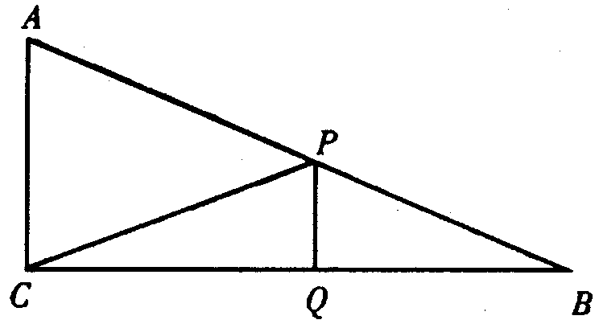

九、（本题满分16分）
25. 现计划把甲种货物1240吨和乙种货物880吨用一列货车运往某地，已知这列货车挂有A、B两种不同规格的货车厢共40节，使用A型车厢每节费用为6000元，使用B型车厢每节费用为8000元．
（1）设运送这批货物的总费用为y万元，这列货车挂A型车厢x节，试写出y与x之间的函数关系式；
（2）如果每节A型车厢最多可装甲种货物35吨和乙种货物15吨，每节B型车厢最多可装甲种货物25吨和乙种货物35吨，装货时按此要求安排A、B两种车厢的节数，那么共有哪几种安排车厢的方案？
（3）在上述方案中，哪个方案运费最省？最少运费为多少元？

广州市2003年高中阶段学校招生考试数学试题参考解答

第Ⅰ卷
一、
题号 | 1 | 2 | 3 | 4 | 5 | 6 | 7 | 8 | 9 | 10 | 11
答案 | D | C | C | D | C | B | A | A | A | B | C

第Ⅱ卷
二、
题 号 | 12 | 13 | 14 | 15 | 16 | 17
答 案 | 1.03×10⁸ | x≥－2 | $$y=\frac{1}{2}x$$ | 0.8 | $$\frac{1}{3}$$ | ∠1＝∠2  BE＝CF  △ACN≌△ABM
注：16题填大于0小于1且不等于$\frac{1}{2}$的数都正确．

三、18.⑴作法：
A
B
D
C
O
E
- 作线段BC＝a；
② 分别以点B、C为圆心，以a为半径作弧交于点A；
③ 连结AB、AC，则△ABC就是所求．

⑵作法：
①作△ABC的角平分线AD、BE，它们相交于点O；
②以点O为圆心，OD长为半径作圆，则⊙O就是所求。
（其他作法只要符合要求，均认为正确）。

四、
19.解：原式＝$\frac{(x+3)(x−1)}{(x+3)(x−3)}⋅\frac{(x−2)(x−3)}{(3x+2)(x−1)}$
＝$\frac{x−2}{3x+2}\text{.}$

20.解：
∵ △ABC是直角三角形，
┌
A
C
B
m
∴ tan∠BAC＝$\frac{\text{BC}}{\text{AC}}$．
∴ BC＝AC·tan∠BAC．
∵ AC＝m，∠BAC＝$α$，
∴ BC＝m·tan$α$．
∴ S_{△ABC}＝$\frac{1}{2}\text{AC}⋅\text{BC}$
＝$\frac{1}{2}m⋅m\text{tan}α$
＝$\frac{1}{2}m^{2}\text{tan}α$．

五、
21.解：由⑴得 $y=2x−1$． ⑶
代入⑵得 $2x^{2}+3x(2x−1)+(2x−1)^{2}=0$．
化简，整理得 $\text{12}x^{2}−7x+1=0$ ．
解得 $x_{1}=\frac{1}{3},x_{2}=\frac{1}{4}$．
分别代入⑶得 $y_{1}=−\frac{1}{3},y_{2}=−\frac{1}{2}$
∴ 所求方程组的解为
$\begin{aligned}\left\{x_{1}=\frac{1}{3}, | \right.\left\{ | \right.\left\{ | \right.\left\{ | \right.\left\{ | \right.\left\{ | \right.\left\{ | \right.\end{aligned}$ $\begin{aligned}\left\{x_{2}=\frac{1}{4}, | \right.\left\{ | \right.\left\{ | \right.\left\{ | \right.\left\{ | \right.\left\{ | \right.\left\{ | \right.\end{aligned}$
另解：由⑵得 $(2x+y)(x+y)=0$．
得方程组 $\begin{aligned}\left\{2x−y−1=0, | \right.\left\{ | \right.\left\{ | \right.\left\{ | \right.\left\{ | \right.\left\{ | \right.\left\{ | \right.\end{aligned}$ $\begin{aligned}\left\{2x−y−1=0, | \right.\left\{ | \right.\left\{ | \right.\left\{ | \right.\left\{ | \right.\left\{ | \right.\left\{ | \right.\end{aligned}$
分别解这两个方程组，得
$\begin{aligned}\left\{x_{1}=\frac{1}{4}, | \right.\left\{ | \right.\left\{ | \right.\left\{ | \right.\left\{ | \right.\left\{ | \right.\left\{ | \right.\end{aligned}$ $\begin{aligned}\left\{x_{2}=\frac{1}{3}, | \right.\left\{ | \right.\left\{ | \right.\left\{ | \right.\left\{ | \right.\left\{ | \right.\left\{ | \right.\end{aligned}$
∴ 所求方程组的解为
$\begin{aligned}\left\{x_{1}=\frac{1}{4}, | \right.\left\{ | \right.\left\{ | \right.\left\{ | \right.\left\{ | \right.\left\{ | \right.\left\{ | \right.\end{aligned}$ $\begin{aligned}\left\{x_{2}=\frac{1}{3}, | \right.\left\{ | \right.\left\{ | \right.\left\{ | \right.\left\{ | \right.\left\{ | \right.\left\{ | \right.\end{aligned}$

六、
22.证明：∵ DE与⊙O相切，
∴ ∠C＝∠1，
∵ BD∥CA，
C
∴ ∠2＝∠3 ……6分
·
B
∴ △ABC∽△BDA． ……9分
O
3
∴ $\frac{\text{AB}}{\text{BD}}=\frac{\text{BC}}{\text{DA}}$． ……12分
A
D
E
1
2
∴ AB·DA＝BC·BD．

七、
23.解：设广州市总面积为1，广州市自然保护区面积年平均增长率为x，
根据题意，得
1×4.65%×(1＋x)²＝1×8% ．
(1＋x)²≈1.720．
∵ x＞0．
∴ 1＋x＞0．
∴ 1＋x≈1.312．
x＝0.312．
答：要达到最低目标，自然保护区面积的年平均增长率应为31.2%．

八、
24.⑴解： 在Rt△ABC中，∠ACB＝90°，AC＝5，BC＝12
∴ AB＝13．
C
Q
B
A
P
∵ Q是BC的中点．
∴ CQ＝QB．
又∵ PQ∥AC．
∴ AP＝PB，即P是AB的中点．
∴ Rt△ABC中，$\text{CP}=\frac{\text{AB}}{2}=\frac{\text{13}}{2}$．
⑵解：当AC与PQ不平行时，只有∠CPQ为直角，△CPQ才可能是直角三角形．
B
Q
D
C
A
M
以CQ为直径作半圆D．
①当半圆D与AB相切时，设切点为M，
连结DM，则
DM⊥AB，且AC＝AM＝5．
∴ MB＝AB－AM＝13－5＝8．
设CD＝x，则DM＝x，DB＝12－x．
在Rt△DMB中，DB²＝DM²＋MB²．
即 (12－x) ²＝x ²＋8²．
解之得：$x=\frac{\text{10}}{3}\text{.}$
∴ CQ＝$2x=\frac{\text{20}}{3}\text{.}$
即当CQ$=\frac{\text{20}}{3}\text{.}$且点P运动到切点M位置时,△CPQ为直角三角形.
②当$\frac{\text{20}}{3}$＜CQ＜12时，半圆D与直线AB有两个交点，当点P运动到这两
个交点的位置时，△CPQ为直角三角形．
③当0＜CQ＜$\frac{\text{20}}{3}$时，半圆D与直线AB相离,即点P在AB边上运动时,均
在半圆D外，∠CPQ＜90°．此时△CPQ不可能为直角三角形．
∴ 当$\frac{\text{20}}{3}$≤CQ＜12时，△CPQ可能为直角三角形．

九、
25.解：
⑴设用A型车厢x节，则用B型车厢(40－x)节，总运费为y万元 ．
依题意，得 y＝0.6 x＋0.8(40－x)
＝－0.2 x＋32
⑵依题意，得
$\text{35}x+\text{25}(\text{40}−x)$≥1240，
$\text{15}x+\text{35}(\text{40}−x)$≥880．
化简，得 10 x≥240， x≥24，
520≥20 x； x≤26．
∴ 24≤x≤26．
∵ x取整数，故A型车厢可用24节或25节或26节．相应有三种装车方案：①24节A型车厢和16节B型车厢；②25节A型车厢和15节B型车厢；③26节A型车厢和14节B型车厢．
⑶由函数y＝－0.2 x＋32知，x越大，y越少，故当x＝26时，运费最省．
这时 y＝－0.2×26＋32＝26.8(万元)
答：安排A型车厢26节、B型车厢14节运费最省．最小运费为26.8万元．
（注：若直接算出三种方案的运费来比较，得出正确的最少运费亦给满分。）

声明：本资料由 考试吧（Exam8.com） 收集整理，转载请注明出自 http://www.exam8.com
服务：面向较高学历人群，提供计算机类，外语类，学历类，资格类，会计类，工程类，医学类等七大类考试的全套考试信息服务及考前培训.

